**Экологический проект**   
 **«По страницам Красной книги Красноярского Края».**

Воспитатели:

Попова И.М., Заика Л.Н.

МБДОУ № 20

**Актуальность:**

Ни для кого не секрет, что проблема загрязнения окружающей среды все больше обращает на себя внимание современного общества. Одним из серьёзнейших проявлений глобальной экологической проблемы является быстрое сокращение численности многих видов растений и животных. Ежегодно в среднем 52 вида млекопитающих, птиц и земноводных попадают в Красную книгу животных, которым грозит полное исчезновение. Некоторые виды уже безвозвратно исчезли с лица Земли, другие находятся на грани вымирания. «Каждый день на Земле вымирает один вид животных и каждую неделю – один вид растений», – такую печальную статистику часто приходится слышать из средств массовой информации.

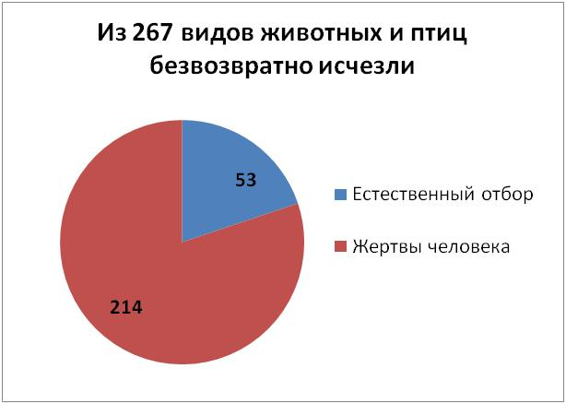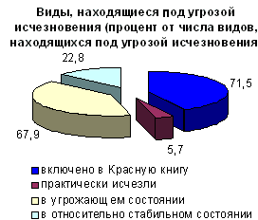

В Красноярском крае обитает около 370 видов птиц и 90 видов млекопитающих, но из них около трети находится на грани исчезновения.

Актуальность охраны окружающей среды не подлежит сомнению. Воспитание у детей экологической грамотности все больше выступает на первый план в современной системе образования.

Общение детей дошкольного возраста с природой зачастую сводится к созерцанию, к потребительскому отношению. Огромную роль для детей дошкольного возраста играет исследовательская деятельность в природных условиях. Изучать их можно в процессе проектно-исследовательской деятельности.

Педагоги считают, что если ребёнок хотя бы раз в дошкольном возрасте участвовал в исследовании окружающих объектов, то успех дальнейшей учёбы в школе обеспечен. Ведь в процессе детского исследования ребёнок получает конкретные познавательные навыки: учиться наблюдать, рассуждать, планировать работу, учиться прогнозировать результат, экспериментировать, сравнивать, анализировать. Делать выводы и обобщения, словом развивает познавательные способности.

Данный проект направлен на решение вопросов экологического воспитания дошкольников в соответствие с ФГОС ДО, реализация которых связана с освоением таких образовательныхобластей как познание, чтение художественной литературы, безопасность, художественное творчество, труд, социализация.

* «Содержание образовательной области **"Социально – коммуникативное развитие**" направлено на достижение целей формирования основ безопасности собственной жизнедеятельности и формирования предпосылок экологического сознания (безопасности окружающего мира) через решение следующих задач:

- формирование представлений об опасных для человека и окружающего мира природы ситуациях и способах поведения в них;

- приобщение к правилам безопасного для человека и окружающего мира природы поведения;»

* «Содержание образовательной области "**Познавательное развитие"** направлено на достижение целей развития у детей познавательных интересов, интеллектуального развития детей через решение следующих задач:

- развитие познавательно-исследовательской и продуктивной (конструктивной) деятельности;

- формирование целостной картины мира, расширение кругозора детей»

Экология - доступная и обширная сфера применения приобретаемых воспитанниками знаний. Она дает возможность для патриотического, краеведческого и эстетического воспитания.

«Любовь к Родине начинается с любви к природе». Дошкольное детство - начальный этап формирования личности человека, его ценностной ориентации в окружающем мире. В этот период закладывается позитивное отношение к природе, к себе, и окружающим людям.

**Проблема:**

* исчезновение многих видов животных и растений
* воспитание экологически грамотного ребёнка в соответствии с ФГТ

**Цель:**Создание «Красной книги Красноярского края» в электронном варианте для детей старшего дошкольного возраста.

**Задачи:**

* формирование представлений у дошкольников о растениях и животныхКрасноярского края, занесённых в Красную книгу,
* развитие навыков наблюдательности, навыков самостоятельной исследовательской работы при изучении отдельных видов растений и животных;
* воспитание любознательности, бережного отношения к природе;
* налаживание связей с парком флоры и фауны « Роев ручей», ботаническим садом им. В.М Крутовского, музеем леса;
* активизация родительской общественности по вопросу нравственно-экологического воспитания;
* создание атмосферы общности интересов партнёрских отношений.

**Проектная команда:**

* администрация и педагоги дошкольного учреждения;
* родители

**Участники проекта:**

* **воспитанники старшего дошкольного возраста;**
* **специалисты дошкольного учреждения;**
* **другие социальные институты ( Парк флоры и фауны « Роев ручей»,**

**ботанический сад им. В.М Крутовского**

**Ресурсы организации проекта:**

* цветник для организации труда ;
* уголки природ;
* рисунки, макеты, гербарии, листовки, памятки, плакаты;
* видеотека, литература, интернет, экскурсии в « Парк флоры и фауны», парк им. В.М. Крутовского, музей леса, мультимедийное оборудование;
* высокий профессиональный уровень педагогов в организации проектной деятельности;
* профессиональная деятельность родителей в области экологии, спонсорская помощь;
* заключение договоров о сотрудничестве.

**Механизмы реализации проекта:**

* выстраивание сотрудничества с родителями и городскими социальными структурами (педсовет, организация экологических акций, анкетирование, опрос, заключение договоров);
* ресурсное обогащение и обновление предметно-развивающей среды ДОУ;
* совершенствование модели взаимодействия детского сада и семьи по вопросу экологического воспитания детей (заседание творческой группы, проектно-исследовательская деятельность, переговорная площадка, организация экологических праздников и конкурсов)
* обеспечение информирования родителей и общественности о необходимости охраны флоры и фауны (выпуск печатно-наглядной информации, сайт МБДОУ)
* Мониторинг на протяжении реализации всего проекта

**Организационный план**

* Подготовительный этап;
* Практический этап;
* Обобщающий этап

|  |  |  |  |
| --- | --- | --- | --- |
| Этапы | Мероприятия | Срок | Ответствен ные |
| **Подготови-тельный** | * изучение накопленного опыта, сбор информации и её анализ;  * изучение интереса детей и родителей для определения целей проекта;  * создание инициативной группыпо разработке совместных программ для реализации проекта; | 1-2 неделя октября  3-4 неделя октября | Педагоги  администрация |
| **Практический** | знакомство с Красной книгой, как государственным документом и её значением; | Ноябрь- март | Вос-тели |
| Изучение флоры и фауны родного края в образовательной деятельности |
| выпуск экологических газет, листовок | Декабрь- февраль | Родители, вос-ли. |
| групповые, краткосрочные детско-взрослые проекты, исследовательские работы по различным экологическим направлениям. Конкурс презентаций исследовательских детских работ, семейных проектов. |
| организация в группах познавательно-экологической среды (оформление многофункционального настенного панно по флоре и фауне г. Красноярска, оформление гербария, создание мини-музея « Красная книга Красноярского края», исследовательской лаборатории « Знайка») | Февраль-март | Вос-ли, специа-листы, родители |
| привлечение родителей к созданию в ДОУвидеотеки «Это интересно. Из жизни природы» | педагоги |
| **Обобщающий** | Презентация электронной книги « Красная книга Красноярского края» | Апрель | Проектная группа |
| Обобщение опыта работы через публикации статей в периодической печати, на сайте МБДОУ | Апрель,  май | Администрация |

**Ожидаемые результаты**

* Сформированность у дошкольников основ экологической культуры и грамотности; дети узнают много нового о животных и растениях Красноярского края;
* Активное участие детей, родителей и педагогов в выставках, акциях, конкурсах на различных уровнях;
* Внедрение новых форм работы с детьми и родителями;
* Создание атмосферы общности интересов партнерских отношений;
* Создание электронной Красной книги

**Механизм оценки результатов**

* Мониторинг
* Анализ участия родителей в проектной деятельности ДОУ (через анкетирование, опрос)
* Обобщение результатов реализации проекта (педсовет, сайт МБДОУ, детско-взрослый экологический форум).
* Рефлексия

**Дальнейшее развитие проекта**

* Организация экологических акций по защите животных и растений
* Публикации в сборниках по дошкольному воспитанию